黄岩模具行业协会
黄岩模塑人才培训中心

———————————————————————————————————————————

关于联合举办MOLDFLOW技术培训会的通知

各位会员企业：
Moldflow模流分析软件是注塑产品前期分析、模具设计和注塑成型最专业的分析软件，广泛应用于汽车、家电、通讯电子、军工等模具注塑产品领域，是必不可少的CAE专业分析软件。为了提升黄岩模具业技术力量，黄岩模具协会、黄岩模塑人才培训中心联合举办此次MOLDFLOW技术培训会。
现将有关事项通知如下：
一、会议时间：2019年3月27—29日（三天）
二、会议地点：黄岩模具博览城23幢2楼
三、培训对象：产品设计工程师、模具设计工程师、项目工程师、CAE工程师，注塑工艺工程师、料商材料测试人员。（培训人数20，额满为止）
四、培训目的：
1、基本掌握MOLDFLOW软件在注塑产品中的应用。
2、深入理解MOLDFLOW分析应用在注塑产品成型开发过程中的应用。
五、培训特点：
通过培训使学员对于MOLDFLOW的使用和理解更深入。
六、技术支持：
在线讨论：微信讨论群在线回答课后练习。
现场研讨：针对工程实际中遇到的具体产品分析，展开研讨。
七、培训费用：1000元含考试费用
（原培训费用3000元，考证费600元）
八、培训大纲：

第一天 | MOLDFLOW分析结果解读
09:30-17:00 | 1、填充分析结果解读  2、保压分析结果解读  3、冷却分析结果解读  4、翘曲分析结果解读
第二天 | M0LDFL0W分析流程及优化分析
09:00-17:00 | 1、填充分析流程及优化  2、保压分析流程及优化  3、冷却分析流程及优化  4、翘曲分析流程及优化
第三天 | M0LDFL0W案例分享及工程师认证
09:00-17:00 | 1、模流分析案例背后的故事  2、考前培训  3、注塑成型问题点的解决方案  运用模流分析解决小型零件产品的案例分享  4、技术沙龙  5、学习考核

九、专家资料

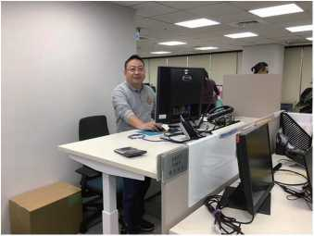
黄明忠（David Huang），欧特克技术经理，Moldflow金牌工程师。台湾中原大学机械工程研究所硕士学位，23年模具行业工作经验，经历从C-Mold到Moldflow，再到Autodesk的历史发展。模流领域元老级专家，累积了20多年的经验与上千件实际业界合作的分析案件经验，负责Moldflow软件的技术支持、业界模具顾问咨询服务。

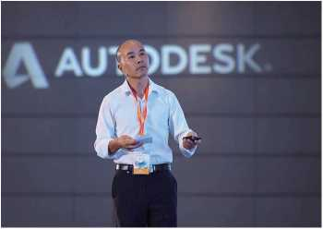
谢海波 ，浙江大豪车业有限公司模流高级工程师，第九届全国MOLDFLOW大师赛亚军，十多年模具及注塑成型领域工作经历，积累了丰富的的注塑成型产品的品质改善经验和产品及模具的优化设计经验，尤其擅长对解决车灯类产品翻料痕的技巧。

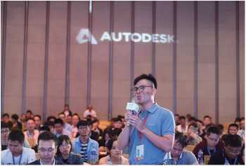
唐胜君(William Tang)，模流分析工程师。中南大学/机械设计及其自动化/学士学位，多年的汽车内外饰件的模流分析工作经验,善于利用模流分析软件优化塑胶产品设计，模具设计，对产品缺陷改善客户提供Moldflow初有专业的解决经验。善于利用Moldflow客户辅导经验，为中级培训。

十、报名方式：
电话：84223311、89176222、 15157628998 。

黄岩模具行业协会 黄岩模塑人才培训中心
二O一九年三月二十一日

